Міністерство освіти і науки України
Національний університет “Львівська політехніка” Інститут комп’ютерних наук та інформаційних технологій
Кафедра САП


Лабораторна робота №2
з курсу “Проєктування та розробка інформаційних систем”
на тему:
“Аналіз вимог: розробка документації вимог для конкретної бізнес-задачі”

Виконав:
Студент групи ПП-34
Піх Ю.І.
Прийняла:
Чуманевич В.В.

Львів-2026р.
Мета роботи – сформувати знання та навички щодо аналізу бізнес-задач,
збору вимог та оформлення документації відповідно до стандартів.

1. Вступ
1.1. Мета документа Цей документ є Специфікацією вимог до програмного забезпечення (SRS) для вебсистеми автоматизованого обліку робочого часу (Web Time Tracker). Він описує функціональні та нефункціональні вимоги до розробки мінімалістичного додатка, що необхідний для усунення ручного контролю та оптимізації роботи HR-відділу або бухгалтерії.
1.2. Цільова аудиторія Документ призначений для розробників (frontend/backend), тестувальників, HR-менеджерів, бухгалтерів та керівництва компанії, яка впроваджуватиме систему.

2. Загальний опис
2.1. Опис продукту Система обліку робочого часу працівників є клієнт-серверним вебзастосунком. Клієнтська частина доступна через будь-який сучасний браузер, де працівники фіксують початок та кінець зміни (Punch In / Punch Out) після авторизації. Серверна частина включає адміністративну панель для моніторингу статусів у реальному часі, коригування записів та генерації щомісячних звітів.
Табл.1 Середовище експлуатації
Компонент | Параметри | Вимоги
Апаратне забезпечення (Клієнт) | ПК, ноутбук, смартфон | Будь-який пристрій із підключенням до мережі Інтернет
Апаратне забезпечення (Сервер) | Хмарний хостинг / VPS | 2 vCPU, 4 ГБ RAM, 50 ГБ SSD (для старту)
Програмне забезпечення (Клієнт) | ОС та Браузер | Будь-яка ОС; сучасні браузери (Chrome, Firefox, Safari, Edge)
Програмне забезпечення (Сервер) | Стек | Вебсервер (наприклад, Nginx), БД (MongoDB)

Табл.2 Обмеження проєктування та реалізації
Категорія обмежень | Деталі
Часові | Наявність готового прототипу для пілотного впровадження протягом 2 місяця.
Технічні | Вебдодаток повинен коректно відображатися як на широких моніторах, так і на екранах мобільних телефонів (адаптивний дизайн).
Організаційні | Інтерфейс має бути максимально інтуїтивним, щоб не вимагати тривалого навчання персоналу.

3.1. Діаграма випадків використання
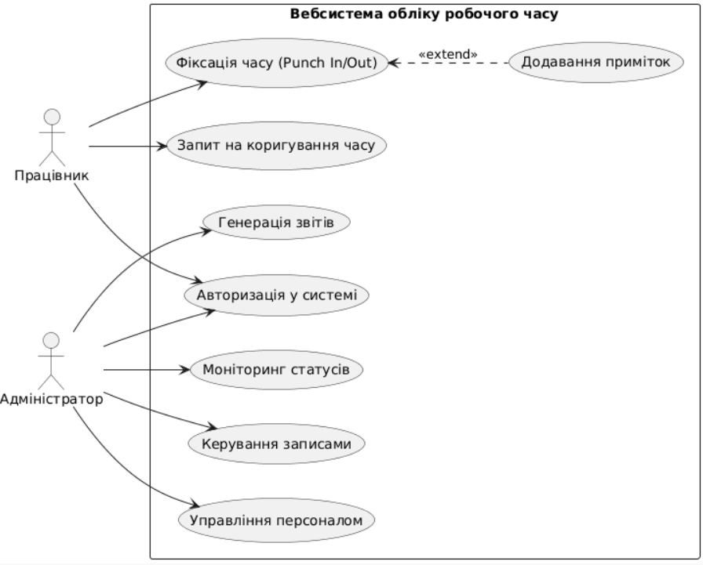
Рис. 1 Use Case Діаграма

3.2. Опис випадків використання
Актор: Працівник
- Авторизація у системі: Вхід у вебдодаток за допомогою корпоративного email/логіну та пароля (або персонального PIN-коду).
- Фіксація часу (Punch In/Out): Натискання кнопки для старту або завершення робочої зміни/обіду в особистому кабінеті.
- Додавання приміток: Додавання короткого текстового пояснення під час панчу (наприклад, "відпросився до лікаря").
- Запит на коригування: Відправка запиту із правильним часом, якщо працівник забув відмітитися вчасно (потребує затвердження адміністратором).
Актор: Адміністратор (HR/Бухгалтер)
- Моніторинг в реальному часі: Перегляд дашборду з поточними статусами всіх працівників.
- Керування записами: Затвердження або відхилення запитів на коригування часу, ручне редагування панчів.
- Управління персоналом: Створення акаунтів для нових працівників, скидання паролів/PIN-кодів.
- Генерація звітів: Вивантаження даних про відпрацьовані години у форматі .csv за обраний період.

4. Специфічні вимоги
4.1. Функціональні вимоги

ID вимоги | Функціональність | Детальний опис
FR-001 | Реєстрація/Авторизація | Доступ до системи здійснюється через унікальні облікові дані працівника.
FR-002 | Відмітка часу | Реєстрація точного серверного часу при натисканні кнопок Punch In / Punch Out (незалежно від часу на пристрої клієнта).
FR-003 | Текстові нотатки | Можливість прикріпити текстовий коментар до конкретної відмітки часу.
FR-004 | Запит на зміну часу | Можливість для працівника надіслати запит на зміну часу, який відобразиться у панелі адміністратора.
FR-005 | Дашборд адміністратора | Відображення списку працівників та їх поточних статусів у реальному часі.
FR-006 | Експорт даних | Автоматична генерація або ручне вивантаження звітів у форматі .csv.

4.2. Нефункціональні вимоги
- US-1 (Зручність): Інтерфейс вебдодатка має бути мінімалістичним, головні дії (початок/кінець роботи) повинні виконуватися в 1-2 кліки після авторизації.
- PER-1 (Продуктивність): Час завантаження сторінки з формою відмітки часу не повинен перевищувати 2 секунд при стабільному інтернет-з'єднанні.
- SEC-1 (Безпека): Усі сесії повинні передаватися через захищений протокол HTTPS, а паролі зберігатися у вигляді хешів.
- COMP-1 (Сумісність): Коректна робота у браузерах Chrome, Firefox, Safari (десктопні та мобільні версії).

5. Вимоги до зовнішніх інтерфейсів
- UI-1 (Користувацький інтерфейс): Адаптивний дизайн (Responsive Web Design), який підлаштовується під роздільну здатність екрана пристрою (мобільний телефон, планшет, ПК).
- API-1 (Програмні інтерфейси): API бекенду має бути задокументовано (наприклад, через Swagger)

Висновок
Під час виконання лабораторної роботи було проведено детальний аналіз вимог та розроблено Специфікацію вимог (SRS) для вебсистеми автоматизованого обліку робочого часу. Спираючись на бізнес-потреби, визначені у попередній роботі, та враховуючи перехід до вебформату, було чітко розмежовано функціонал для працівників та адміністраторів. Сформовані функціональні та нефункціональні вимоги створюють документальну базу для подальшого етапу проєктування бази даних та розробки вебдодатка, гарантуючи його кросплатформність, безпеку та зручність використання.

